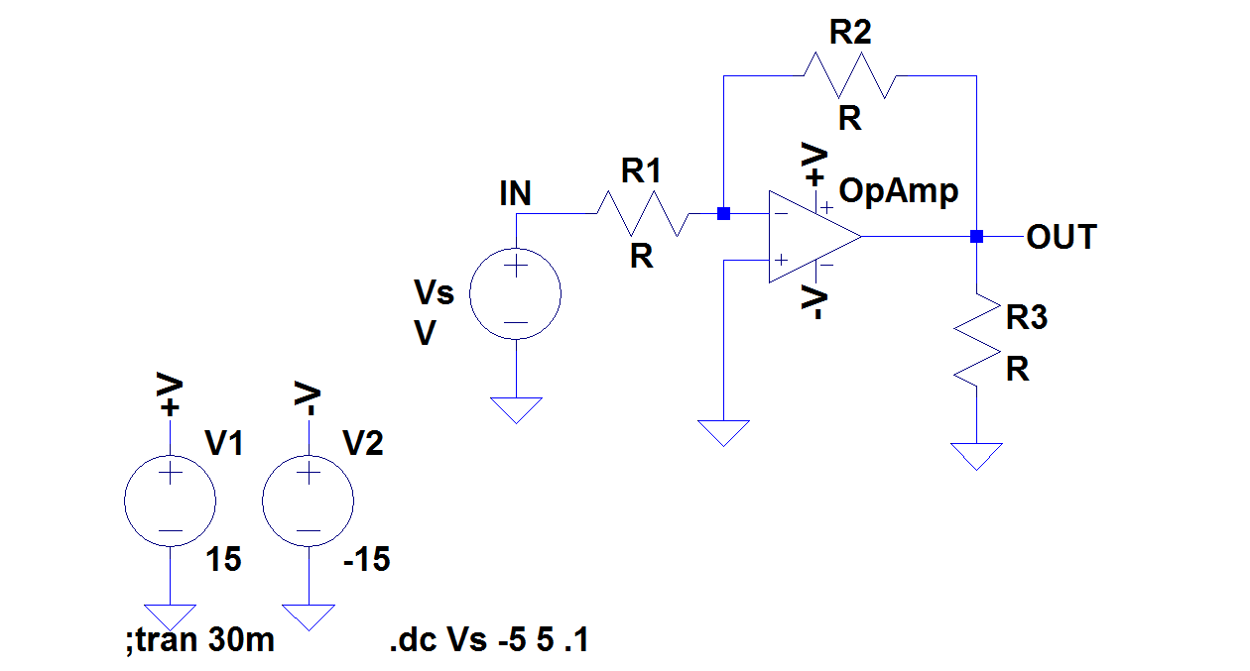**OP-AMP UYGULAMASI**

b2

a1

Eviren kuvvetlendirici devresi ***LTspice*** programında “*UniversalOpamp2*” elemanı kullanarak kurulmalıdır.

Beslemeler: ±15V,

Dirençler: R1=3KΩ, R2=9KΩ, R3=1KΩ

Kaynağın giriş ucu: “**IN**” olarak, opampın çıkışı ise “**OUT**” olarak etiketlenmelidir.

**Simülasyonlar:**

1. İşaret kaynağı: Vs=2V dc olarak girilmelidir.

**.tran 30m**

IN ve OUT gerilimleri (aynı ekranda), opampın giriş akımları (aynı ekranda), tüm dirençlerin akımı ve opampın çıkış akımı (aynı ekranda) ayrı ayrı çizdirilip ölçümleri yapılmalıdır. Ayrıca opampın giriş gerilimleri ölçülmelidir.

1. İşaret kaynağı: Vs=SINE(0 2.5 100) olarak girilmelidir. *(DC:0, Amp:2.5, Freq:100)*

**.tran 30m**

IN ve OUT gerilimleri (aynı ekranda) çizdirilmelidir.

1. İşaret kaynağı: Vs=2V olarak girilmelidir.

**.dc Vs -5 5 0.1**

IN ve OUT gerilimleri (aynı ekranda) çizdirilmelidir.

**Uygulama raporu:**

1. Devre şekli, sizin çiziminiz olan çalışan devrenin şekli olarak raporda yer almalıdır.
2. Tüm yapılan simülasyonların grafik sonuçları raporda verilmelidir.
3. Opampı ideal kabul edilerek devreyi analiz ediniz, birinci simülasyonda elde edilen değerler (giriş ve çıkış gerilimleri, opampın giriş ve çıkış akımları, tüm dirençlerin akımı) ile karşılaştırınız. Devrenin kazancını belirleyiniz.
4. Üçüncü simülasyondaki durumu açıklayınız.

**Raporlar bir sonraki uygulamada teslim edilecektir.**

(Grup No, Öğrenci No ve Ad-Soyad bilgilerinizi yazmayı unutmayınız!) HEIL HITLER!